UBND HUYỆN CẦN GIỜ  PHÒNG GIÁO DỤC VÀ ĐÀO TẠO  (Đề gồm có 01 trang) | ĐỀ KIỂM TRA HỌC KỲ II  MÔN: Vật lý  Khối : 6  Năm học 2016 - 2017  Thời gian làm bài: 45 phút  (Không kể thời gian phát đề)

Câu 1: (2,0 điểm)
- Nêu kết luận về sự nở vì nhiệt của chất khí.
- So sánh sự nở vì nhiệt của chất rắn, chất lỏng, chất khí?
- Hãy giải thích vì sao nếu bơm bánh xe đạp quá căng mà để ngoài trời nắng thì bánh xe sẽ dễ bị nổ?
Câu 2: (2,5 điểm)
- Nhiệt kế là gì? Nhiệt kế thường dùng hoạt động dựa trên hiện tượng nào? Kể tên các loại nhiệt kế thường gặp và nêu công dụng của chúng.
- Hãy đổi 37 ⁰C sang ⁰F.
- Ở nước Mỹ, dự báo thời tiết cho ngày mai nhiệt độ là 38 độ. Vậy ngày mai (theo dự báo thời tiết) là nóng hay lạnh? Vì sao?
Câu 3: (2,5 điểm)
- Sự bay hơi là gì?
- Tốc độ bay hơi của một chất lỏng phụ thuộc vào những yếu tố nào? Cho ví dụ chứng minh.
- Tại sao khi trồng chuối hay mía người ta phải phạt bớt lá?
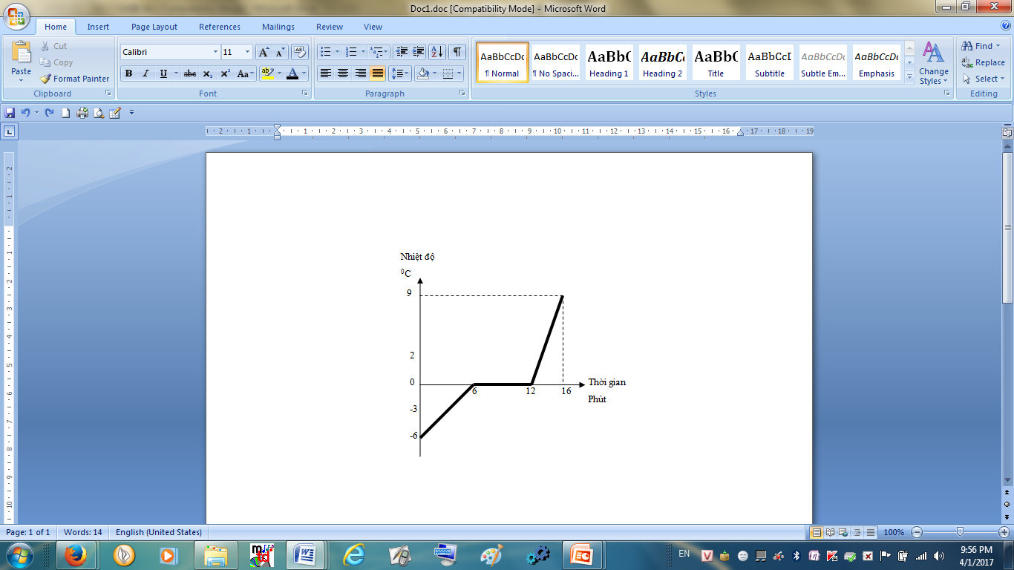
Câu 4: (2,0 điểm)
Hình vẽ bên biểu diễn sự thay đổi nhiệt độ theo thời gian của một chất. Dựa vào đường biểu diễn hãy trả lời các câu hỏi sau:
- Chất này tồn tại ở thể gì trong các giai đoạn: Từ phút thứ 0 đến phút thứ 6, từ phút thứ 6 đến phút thứ 12, từ phút thứ 12 đến phút thứ 16.
- Có hiện tượng gì xảy ra với chất này ở phút thứ 6 đến phút thứ 12.
- Chất này là chất gì? Nhiệt độ đông đặc của chất này là bao nhiêu ⁰C? Vì sao em biết?

Câu 5: (1,0 điểm)
Tại sao tôn lợp nhà có dạng hình lượn sóng mà không phải là hình phẳng ?
----Hết----

UBND HUYỆN CẦN GIỜ
Hướng dẫn chấm kiểm tra HKII (2016 - 2017)
Môn: Vật Lý - Khối: 6
Câu | Nội dung | Điểm
1  (2,0 điểm) | a) Chất khí nở ra khi nóng lên, co lại khi lạnh đi  Các chất khí khác nhau nở vì nhiệt giống nhau. | 0,5 x 2
1  (2,0 điểm) | b) Chất khí nở vì nhiệt nhiều hơn chất lỏng, chất lỏng nở vì nhiệt nhiều hơn chất rắn. | 0,5
1  (2,0 điểm) | - Khi trời nắng, nhiệt độ tăng cao, không khí bơm trong bánh xe nở ra rât nhiều so với lốp xe. Vì lốp xe ngăn cản sự nở của không khí, nên nó tác dụng một lực mạnh vào lốp xe và làm cho lốp xe có thể bị nổ. | 0,5
2  (2,5 điểm) | - Nhiệt kế là dụng cụ đo nhiệt độ.  Nhiệt kế thường dùng hoạt động dựa trên hiện tượng dãn nở vì nhiệt của các chất.  Các loại nhiệt kế thường gặp: Nhiệt kế rượu (đo nhiệt độ không khí) , nhiệt kế y tế (đo nhiệt độ cơ thể người), nhiệt kế thuỷ ngân(đo nhiệt độ thí nghiệm) | (0,5 x 3)
2  (2,5 điểm) | - 37 ⁰C = 37.1,8 + 32 = 98,6 ⁰F. | 0,5
2  (2,5 điểm) | - Lạnh. Vì 38 ⁰F = (38 - 32): 1,8 = 3,3 ⁰C | 0,25x2
3  (2,5 điểm) | - Sự bay hơi là sự chuyển từ thể lỏng sang thể hơi | 0,5
3  (2,5 điểm) | - Tốc độ bay hơi phụ thuộc vào: Nhiệt độ, gió và diện tích mặt thoáng của chất lỏng.  * Ví dụ chứng minh sự bay hơi phụ thuộc vào các yếu tố:  Nhiệt độ: Khi phơi quần áo, ta phơi ngoài nắng thì quần áo sẽ mau khô hơn.  Gió: Khi lau nhà, nếu có gió thì sàn nhà sẽ mau khô hơn.  Diện tích mặt thoáng: Khi phơi quần áo, nếu ta căng quần áo ra thì nó sẽ mau khô hơn. | 0,75  0,75
3  (2,5 điểm) | - Làm như vậy để giảm sự thoát hơi nước qua lá. Làm cây ít bị mất nước. | 0,5
4  (2,0 điểm) | - Rắn; Rắn + Lỏng; Lỏng | 0,5
4  (2,0 điểm) | - Chất này đang nóng chảy | 0,5
4  (2,0 điểm) | - Là nước đá. 0 ⁰C. Vì một chất nóng chảy ở nhiệt độ nào thì đông đặc ở nhiệt độ đó. | 0,5 + 0,25x2
5  (1,0 điểm) | Tôn có hình lượn sóng là để khi tôn co, dãn vì nhiệt ít bị ngăn cản. Vì dạng hình lượn sóng thì khi co, dãn se co dãn lên phía trên hạn chế việc co, dãn ra hai bên làm gãy đinh, hư tôn. | 1,0

